**AC1156** *Scheda creata il 26 settembre 2025*

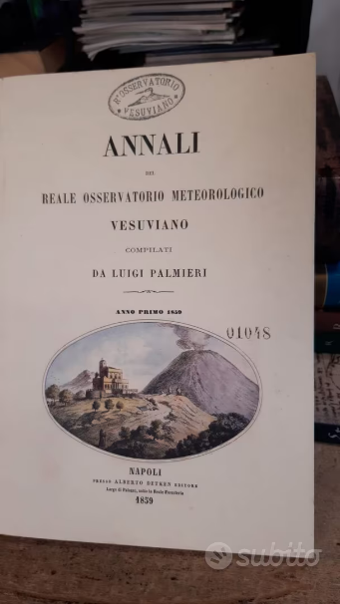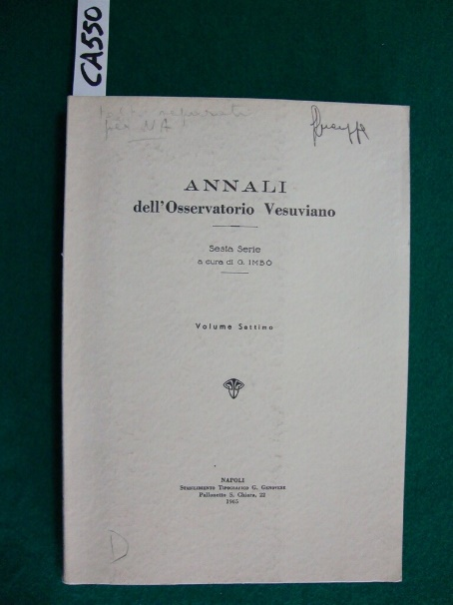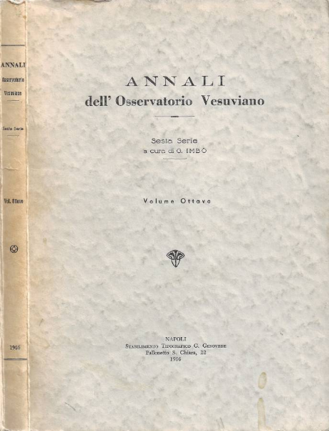

**Descrizione storico-bibliografica**

**\*Annali del Reale Osservatorio meteorologico vesuviano** / compilati da Luigi Palmieri. - Anno 1. (1859)-vol. 4 (1865/69); nuova serie, anno 1 (1873). - Napoli : Alberto Detken, 1859-1873. - 5 volumi : ill. ; 28 cm. ((Irregolare. - Dal vol. 4 (1865/69): Napoli : Detken e Rocholl. - TO00198537

Variante del titolo: *Annali del R. Osservatorio meteorologico vesuviano

Autore: Palmieri, Luigi <1807-1896>; R. Osservatorio meteorologico vesuviano <Napoli>

**Copia digitale** [1(1859)-3(1864)](https://catalog.hathitrust.org/Record/010845442?filter%5B%5D=language%3AItalian&filter%5B%5D=format%3AJournal&filter%5B%5D=ht_availability_intl%3AFull%20text&sort=title&ft=ft); [4(1865/69)](https://books.google.it/books/about/Annali_del_Reale_Osservatorio_Meteorolog.html?id=A4hAAAAAcAAJ&redir_esc=y)

*Annali del reale Osservatorio meteorologico vesuviano / compilati da Luigi Palmieri. - **Rist. anast.** - [S.l. : s.n.], stampa 1991 ([Napoli] : Marotta). - 80, XVIII p. : ill. ; 27 cm. ((Ripr. dell'ed.: Napoli, presso A. Dekten, 1859. - BNI 91-11398. - CFI0209889

**\*Annali del R. osservatorio vesuviano.** - 3. serie, vol. 1 (1924)-vol. 3 (1926); 4. serie, vol. 1 (1927/28)-vol. 3 (1931/32). - Napoli : Unione tipografica combattenti, 1925-1935. - 6 volumi ; 26 cm. ((Annuale; biennale dal 1927/28. - L'editore varia. - PUV0116997

Variante del titolo dal 1927/28: *Annali del Reale osservatorio vesuviano

**\*Annali dell'Osservatorio vesuviano**. - 5. serie, vol. unico (1949); 6. serie, vol. 1 (1952)-vol. 8 (1967). - Napoli : Stabilimento tipografico G. Genovese, 1949-1967. – 8 volumi : ill. ; 26 cm. ((Periodicità irregolare. – 1949 v**olume unico celebrativo del 1. centenario dell'Osservatorio Vesuviano. -** ISSN 0365-5318. - GEA0046291

Autore: Osservatorio vesuviano

Soggetto: Vesuvio <vulcano> - Periodici Classe: D551.21094573

**Informazioni storico-bibliografiche**

"Infra tutt'i Vulcani del mondo il Vesuvio ha sempre chiamato a se maggior numero di studiosi, dai quali si ebbe una storia che conta ormai meglio di 300 volumi oltre ai numerosi canti dei poeti. E veramente, posto esso in amenissimo sito, prossimo ad una grande e popolosa Metropoli, moderato in altezza, facile ad erompere in fragorose conflagrazioni con mirabile varietà di fenomeni, ricco di prodotti, ed offrendo in modo assai distinto le antiche e le moderne formazioni, se fu ed è continuamente visitato dall'universale per semplice diletto, specialmente ne' tempi de' suoi più meravigliosi accendimenti, non potea non invitare il filosofo della natura a severi studii ed a profonde meditazioni." (Luigi Palmieri, Annali, 1859) [*Tortora*](https://www.amazon.it/Osservatorio-meteorologico-vesuviano-Documenti-1857-1860/dp/8897126200)

L'**Osservatorio Vesuviano** è il più antico [osservatorio vulcanologico](https://it.wikipedia.org/w/index.php?title=Osservatorio_vulcanologico&action=edit&redlink=1) del [mondo](https://it.wikipedia.org/wiki/Mondo), fondato dal re delle due Sicilie [Ferdinando II di Borbone](https://it.wikipedia.org/wiki/Ferdinando_II_di_Borbone). Alla sua fondazione, che risale al [1841](https://it.wikipedia.org/wiki/1841_in_Italia), la sede era situata alle pendici del [Vesuvio](https://it.wikipedia.org/wiki/Vesuvio). L'Osservatorio Vesuviano fu inaugurato nel [1845](https://it.wikipedia.org/wiki/1845) durante il [VII Congresso degli Scienziati Italiani](https://it.wikipedia.org/wiki/Settima_riunione_degli_scienziati_italiani), tenutosi a [Napoli](https://it.wikipedia.org/wiki/Napoli). Oggi nel vecchio sito si trova il [museo vulcanologico](https://it.wikipedia.org/wiki/Museo_vulcanologico_dell%27Osservatorio_Vesuviano), mentre i laboratori ed il Centro di Sorveglianza si trovano nel quartiere di [Fuorigrotta](https://it.wikipedia.org/wiki/Fuorigrotta). <https://it.wikipedia.org/wiki/Osservatorio_Vesuviano>.

**Note e riferimenti bibliografici**

* Il reale Osservatorio Meteorologico Vesuviano : Documenti 1857-1860 / Alfonso Tortora. - Nocera Inferiore : ViVa Liber Edizioni, 2015. - 128 p. ; 21 cm